О регистрации и работе в системе «Личный кабинет члена СРО»
Наиболее удобным и современным способом взаимодействия с СРО является Личный кабинет члена СРО. На данный момент функционал Личного кабинета уже позволяет почти мгновенно и круглосуточно получать выписки из Реестра СРО.

Порядок регистрации в Личном кабинете СРО
1. скачать и заполнить извещение (бланк прилагается, либо с сайта СРО https://sro.ssrb.info/ → Членство в СРО → Работа Личного кабинета). В извещении необходимо указать адрес электронной почты Вашей организации и контактного лица по вопросам работы в Личном кабинете члена СРО. Рекомендуется использовать электронную почту, к которой организация сможет восстановить доступ при утрате пароля. Извещение требуется для подтверждения принадлежности указанного в нем адреса электронной почты конкретной организации. Указать можно только один адрес.
2. направить отсканированное извещение в Дирекцию АСРОР «Союз строителей РБ» на электронную почту grv@ssrb.info, а также передать оригинал в Дирекцию АСРОР «Союз строителей РБ» по адресу: г. Уфа, ул. Кирова, д. 1, оф. 421.
3. после получения извещения на указанный в нем адрес электронной почты Вы получите письмо следующего содержания:
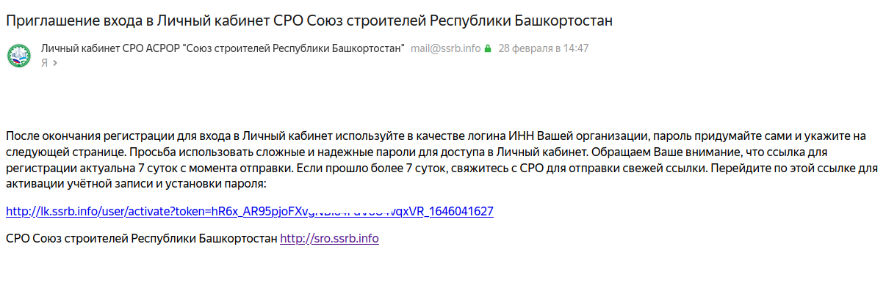
4. ссылка для регистрации действительна в течении 7 суток с момента отправки, и подходит только для однократного указания пароля! Перейдите по ссылке в данном письме, откроется окно для ввода пароля. Пароль надо придумать самостоятельно. Используйте надежные пароли и не сообщайте их третьим лицам. Будьте внимательны при вводе пароля — он указывается один раз, без повторного ввода для подтверждения, так что важно ввести все символы правильно.
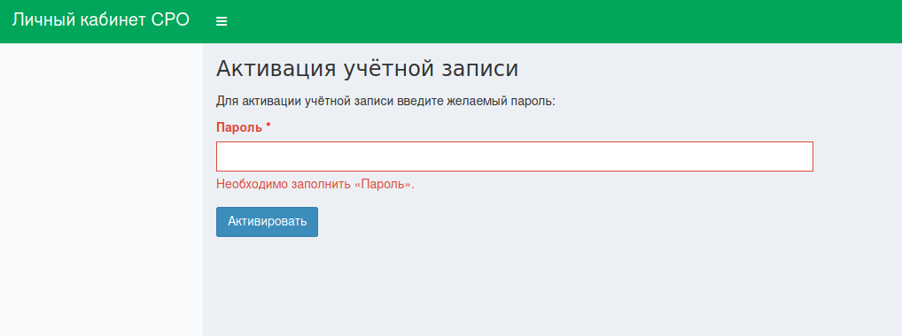
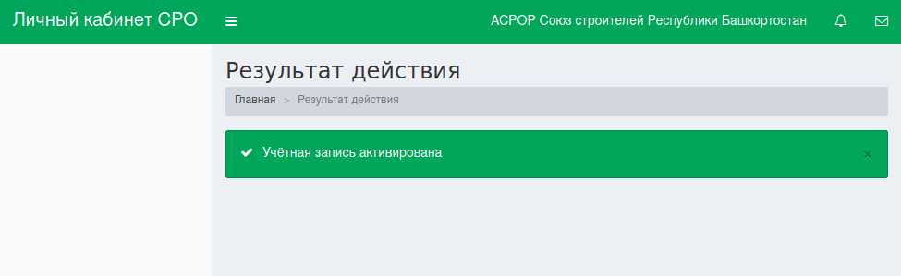

Если Вы увидели такое сообщение (Bad Request #400), напишите на grv@ssrb.info, с указанием ИНН Вашей организации и кода ошибки для получения новой ссылки для регистрации.
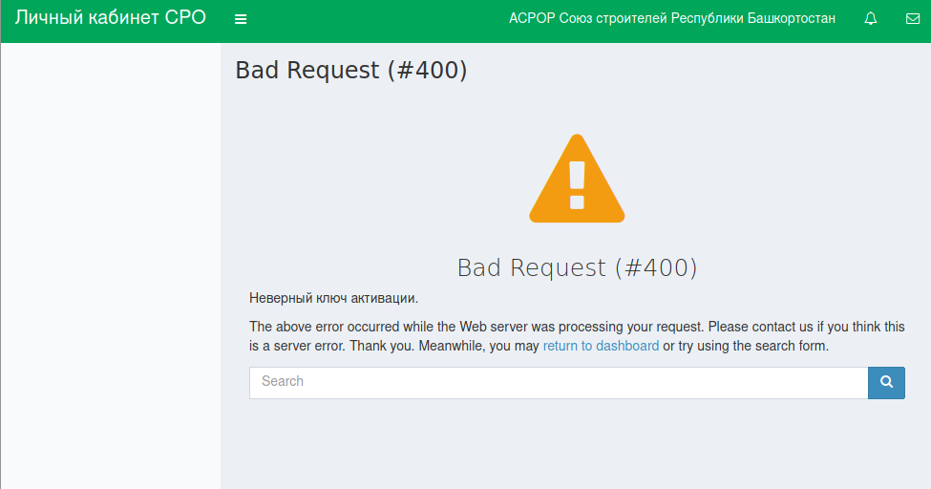
5. после указания пароля заходите в Личный кабинет по адресу https://lk.ssrb.info. Для входа используйте ИНН организации и пароль от Личного кабинета, указанный Вами при регистрации.
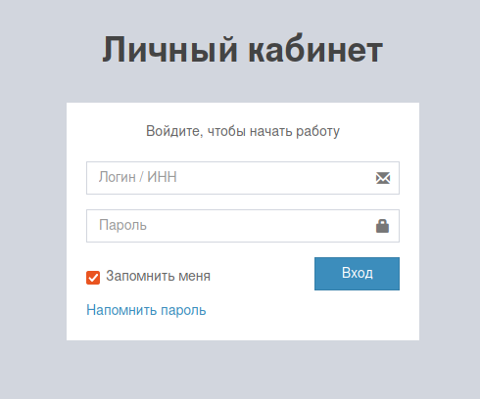
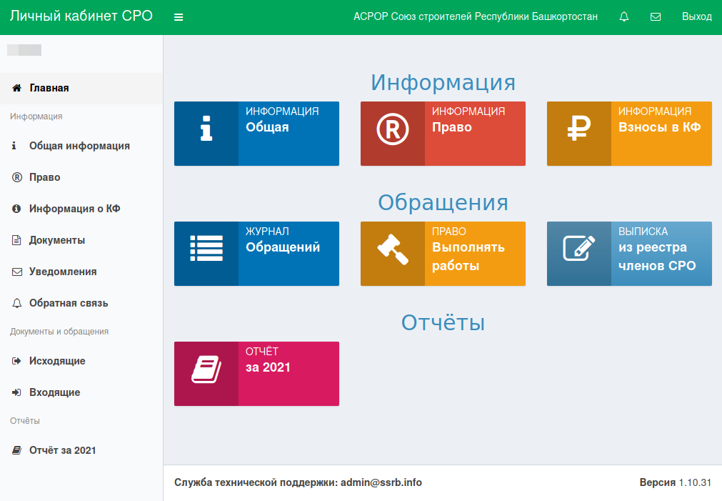
6. при успешном входе в систему Вы увидите Личный кабинет:

Решение возможных проблем
1. Вы забыли логин и/или пароль для входа в Личный кабинета
В качестве логина всегда используется ИНН Вашей организации. Пароль задаете Вы самостоятельно, сотрудники СРО его не знают и не смогут Вам сообщить. Для восстановления доступа напишите на grv@ssrb.info, с указанием ИНН Вашей организации, и Вам будет отправлена новая ссылка для регистрации. После ее получения Вам нужно будет заново установить пароль, как указано выше в пунктах 3,4.

2. При переходе по ссылке из письма выдается страница "Bad Request (#400) Неверный ключ активации"
Ссылка из письма для регистрации действительна для однократного указания пароля и в течении 7 суток с момента отправки. Напишите на адрес grv@ssrb.info с указанием ИНН Вашей организации, и мы отправим Вам новую ссылку. Ссылка приходит ТОЛЬКО на адрес электронной почты, указанный в извещении.

Получение выписки из Реестра СРО через ЛК
1. После успешного входа в Личный кабинет нажмите на главной странице "Выписка из Реестра членов СРО":
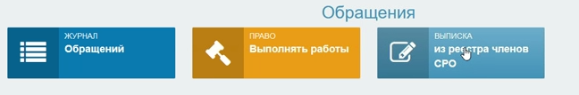
2. На следующей странице сразу листайте вниз, нажимайте "Создать и отправить":
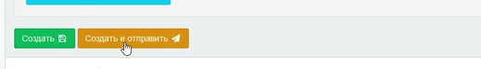
3. В течении 2-х минут в папке "Входящие" должно появиться новое сообщение, в котором можно скачать выписку в формате PDF и электронную подпись к ней.
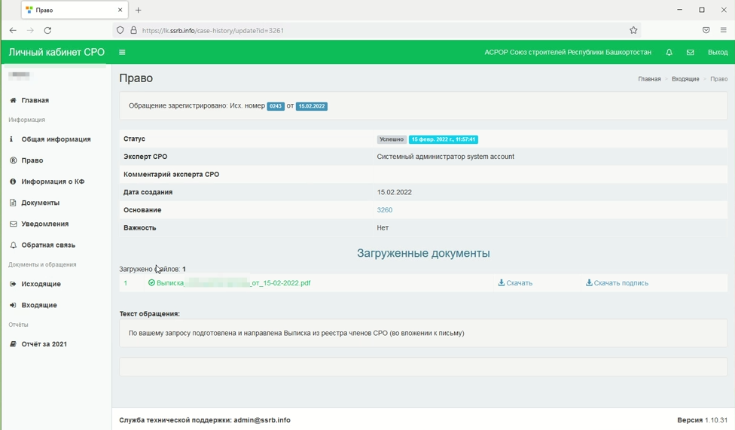
Подробные видеоинструкции по работе в ЛК расположены на официальном сайте СРО в разделе «Членство в СРО / Работа в Личном кабинете».
В случае возникновения проблем при работе с Личным кабинетом, пишите на grv@ssrb.info или admin@ssrb.info.

